Лабораторна робота №9
з курсу “Архітектура обчислювальних систем та комп’ютерна схемотехніка”

Виконав:
Студент
групи ПМі-13
Лук’янчук Денис

Тема: Команди передачі управління та організація циклів в Assembler.
Мета: Використовуючи середовище Visual Studio, на прикладі обчислення математичного виразу освоїти програмування з використанням команд переходу та циклів на мові Assembler.

Варіант 14
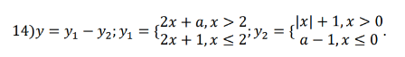

Виконання лабораторної роботи.

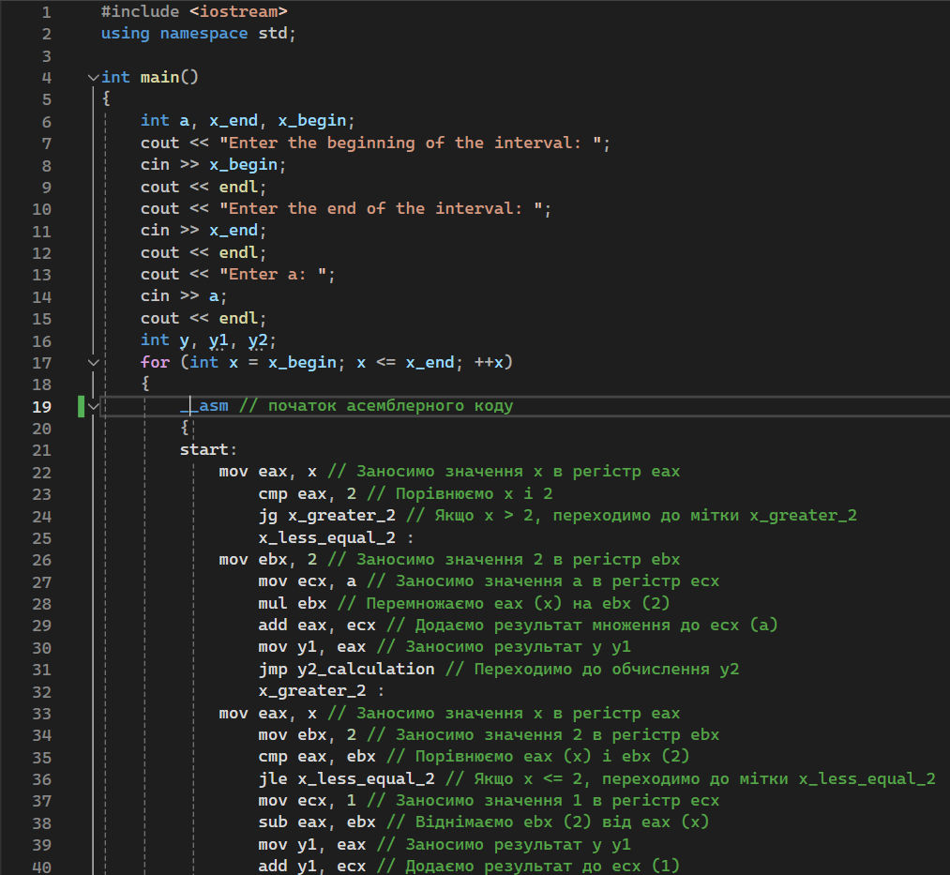

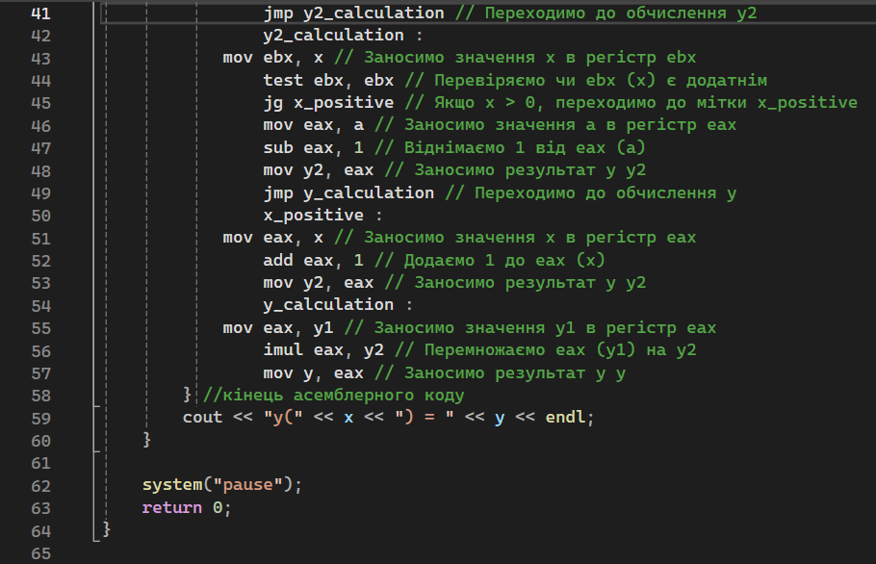

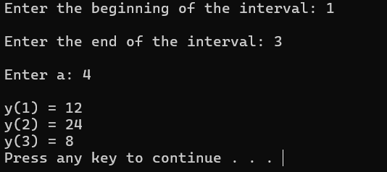

Висновок:

Під час виконання лабораторної роботи я навчився обчислювати прості вирази за допомогою мови програмування Assembler. З використанням середовища Visual Studio, написав програму для обчислення простих виразів на мові Assembler.

